Техника безопасности.
Требования по охране труда в аварийных ситуациях.
- При аварии персонал должен поставить об этом в известность руководителя отделения и поступать в зависимости от ситуации.
- При замыкании, обрыве в система электропитания отключит главный сетевой рубильник в помещении, вызвать лицо, ответственное эксплуатацию аппаратуры в подразделении.
- При поражении человека электрическим током и прочих травмах действовать согласно инструкции по оказанию первой помощи пострадавшим от электрического тока.
- При возникновении пожара вызвать пожарную команду, д прибытия пожарной команды тушить загорание первичными средствами пожаротушения.
- При прекращении подачи электроэнергии или при проявлении запаха гар персонал должен отключить аппаратуру и электроприборы и вызвать электромонтера.
- При проливании неядовитых реактивов достаточно вытереть поверхность стола тряпкой, держа ее резиновыми перчатками, после чего хорошо прополоскать тряпку вымыть водой стол и перчатки.
Если пролита щелочь. То ее нужно засыпать песком или опилками, затем удалить песок или опилки и залить место сильно разбавленной соляной или уксусной кислотой. Удалить кислоту тряпкой, вымыть водой это место и перчатки.
Если пролита кислота, то ее нужно засыпать песком (опилками засыпать нелзя0, атем удалить пропитанный песок лопатой и засыпать содой, затем соду также удалить и промыть это место большим количествам воды.
Растворы для нейтрализации концентрированных кислот и щелочей должны находиться на стеллаже (полке) в течение всего рабочего времени.

День 2.
11.05.2019.
Устройство рабочего места лаборанта-гистолога и основные этапы приготовления гистологических препаратов
Лаборант - гистолог должен знать всю цепь действий по приготовлению гистологических препаратов.
Рабочий стол: участок стола, предназначенный для непосредственной работы по приготовлению препаратов, в любом случае необходимо накрыть стеклом. Для того чтобы удобнее расположить необходимое оборудование, следует иметь двухъярусную полку, для реактивов, растворов и посуды, которая устанавливается либо спереди от работающего либо сбоку в зависимости от расположения стола относительно источника света.
Инструменты: используемые в гистологической лаборатории, включают в себя: пинцеты, скальпели, шпатели, спиртовку, волосяную кисточку для снятия срезов с микротомного ножа, карандаш по стеклу.

Основные этапы приготовления гистологических препаратов:
1. Взятие материала;
2. Фиксация;
3. Промывка в воде;
4. Обезвоживание и уплотнение;
5. Заливка;
6. Приготовление срезов;
7. Окрашивание;
8. Заключение срезов.

День 3.
12.05.2019.
Прием, маркировка и регистрация материала в гистологической лаборатории
Порядок поступления биоматериала в патогистологическую лабораторию:
- Материал, предназначенный для гистологического исследования, должен иметь четкую маркировку и сопровождаться направлением.
- Материал от одного больного должен быть помещен в отдельную посуду.
- Этикетку из плотной, не размокающей в воде бумаги прикрепляют к объекту. Надписи делают только мягким простым карандашом.

При приеме материала в направление и журнал поступлений вписывают порядковый номер патогистологического исследования каждого объекта и время поступления материала , а также указывают характер биопсии- диагностическая, срочная, операционный материал, количество кусочков.

После регистрации из присланного на исследование объекта вырезают необходимое количество кусочков.

Материал присланный методом соскоба, в том числе при гинекологических исследований , аспирационных и других биопсиях.

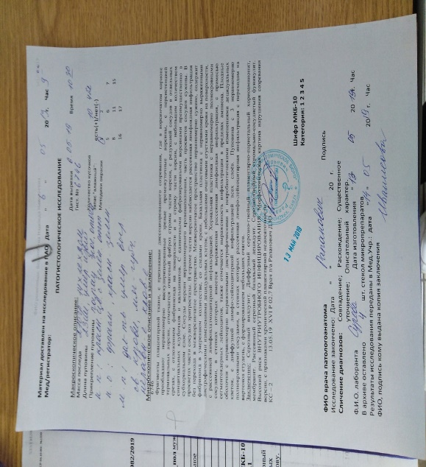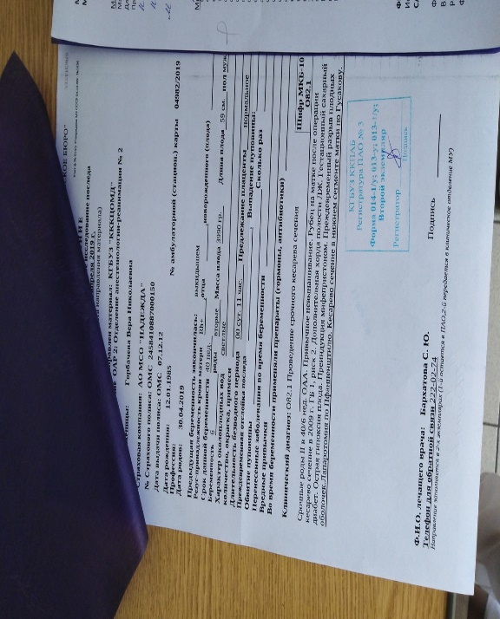
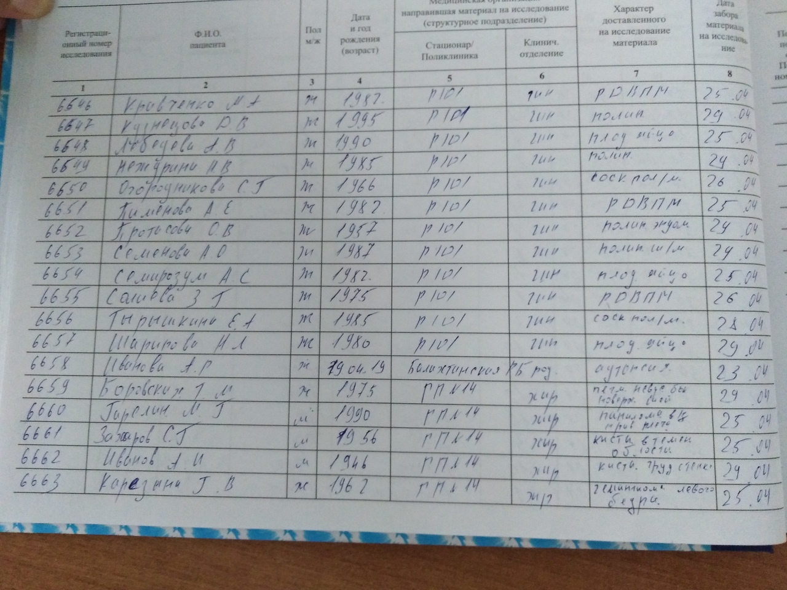
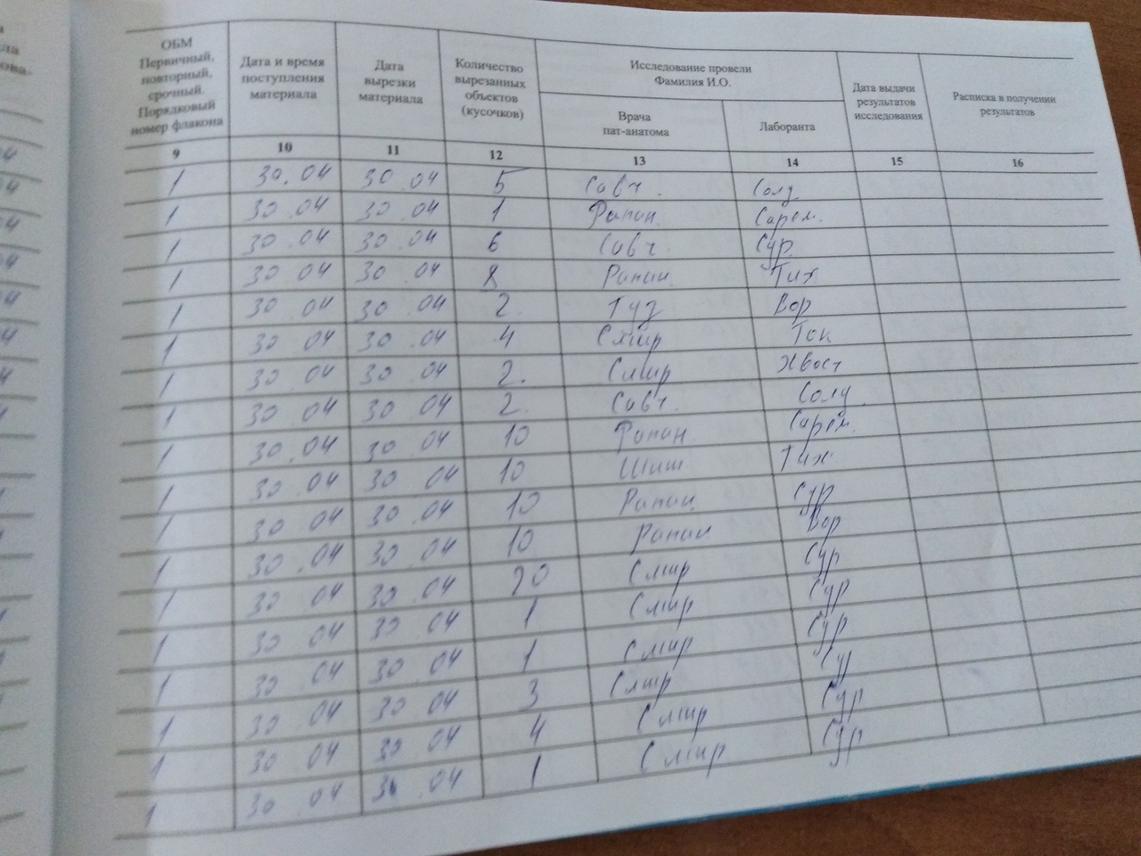

День 4.
14.05.2019.
Взятие материала для проведения гистологического исследования
Взятие материала
Хороший гистологический препарат должен отвечать таким требованиям:
- исследуемая ткань должна в максимальной степени сохранить свое прижизненное строение,
- срез должен быть тонким и прозрачным, чтобы через него проходил свет,
- изучаемые микроструктуры должны быть хорошо видны.
Для этого нужно обеспечить:
- своевременное взятие и надлежащую фиксацию исследуемого материала,
- качественное приготовление и обработку срезов,
- соответствующую окраску изучаемого препарата.
При микроскопическом исследовании тканей и органов большое значение имеет техника взятия материала. Поэтому при иссечении кусочков необходимо соблюдать следующие правила:
1. Объекты, подлежащие исследованию, должны быть свежими. Этому условию больше всего удовлетворяет материал, направленный прямо из операционной. Хуже обстоит дело с исследованием кусочков, взятых при вскрытии трупов, где приходится сталкиваться с посмертными изменениями.
2. Иссекая кусочки, нужно учитывать микроскопическое строение того или иного органа или ткани.
3. Объекты из патологических и измененных тканей (опухоли, язвы) вырезают на границе с нормальными частями таким образом, чтобы были захвачены нормальные и измененные участки. При распространенном патологическом процессе рекомендуется брать несколько кусочков: одни из наиболее пораженных отделов, другие - по границе с нормальной тканью.
4. Иссечение необходимо производить острыми инструментами, чтобы не травмировать ткани.
5. Недопустимо никакое сдавливание кусочков, а также очистка поверхности органа (например: слизистой оболочки, серозного покрова) пальцами, инструментами, тряпками.
6. Кусочки переносят в фиксирующую жидкость на лезвии ножа или пользуются анатомическими пинцетами.

День 5.
15.05.2019.
Вырезка доставленных плацент
Вырезка этого материала проводиться в секционном блоке. Непосредственно вырезка плацент проводится в инфекционном блоке, где надевается специальный длинный халат, чепчик, бахилы, перчатки. Врач-патологоанатом делает маленькие вырезки с органов, лаборант-гистолог заворачивает в марлевую повязку материал с регистрационным номером и кладет в формалин 10%.
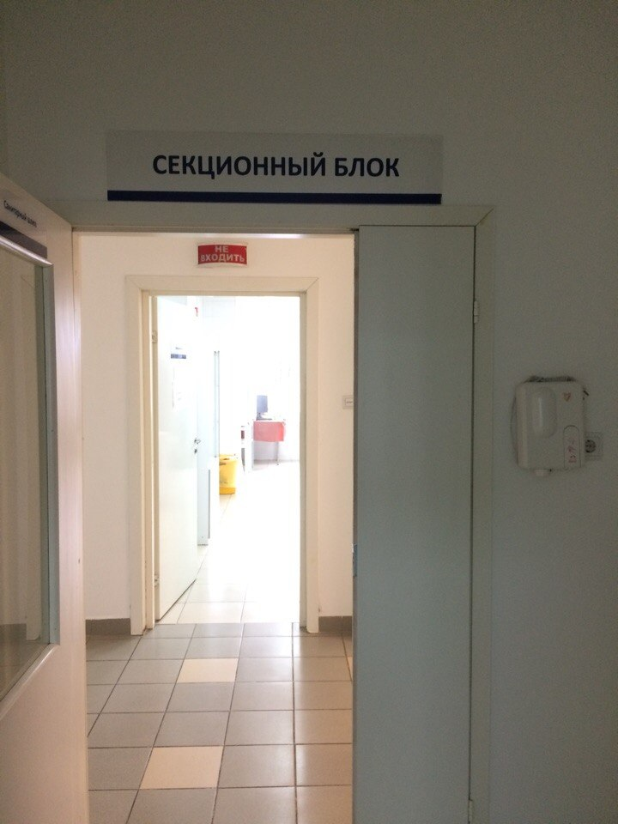

День 6.
16.05.2019.
Вырезка операционного материала
Вырезка операционного материала проходит на специально оборудованном месте, лаборант-гистолог надевает маску и перчатки и режет материал на кусочки, отбирает их в марлевую повязку и завязывают ниткой с регистрационным номером.

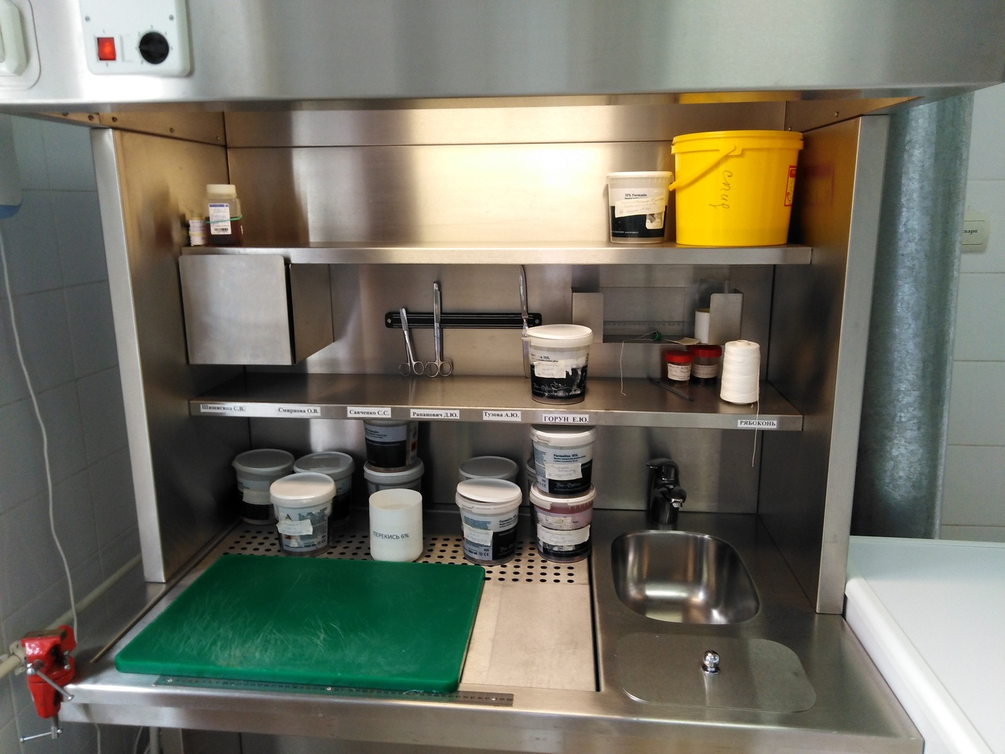
Архивирование мокрого запаса
Для архивирования «мокрого» запаса применяют пакеты с формалином, после этого их запаивают и относят в специально отведенное помещение-архив «мокрого» запаса.
Создание мокрого запаса:
- Подготовить материал
- Отмерить необходимое количество пленки
- Запаять и торезать
- Поместить материал в пакет и налить формалин
- Запаять с другой стороны
- Прикелеить наклейку и подписать

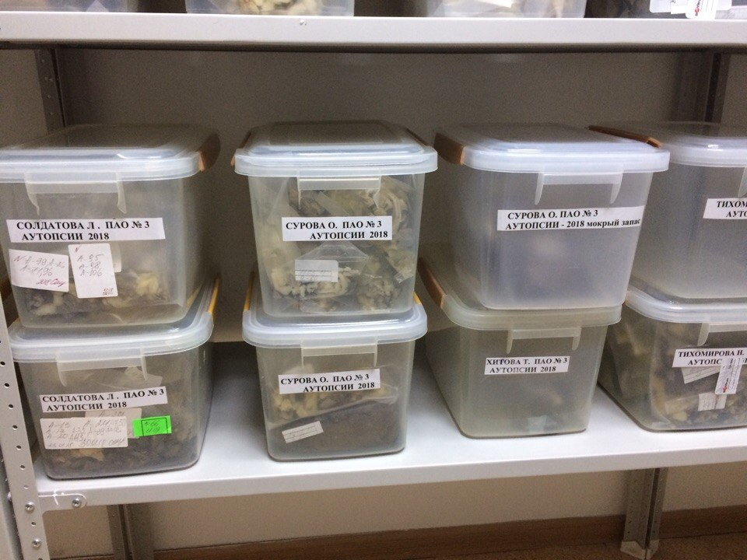

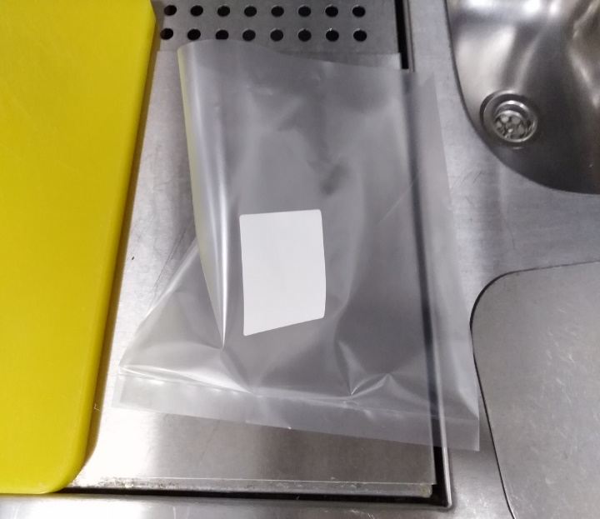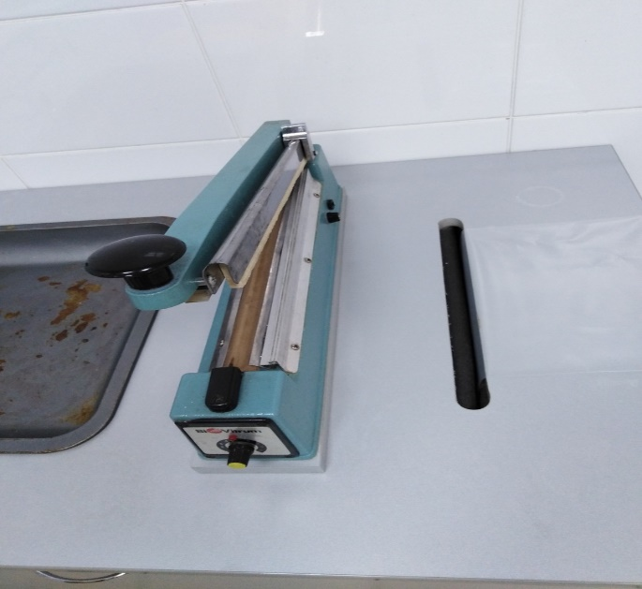
Оборудование для приготовления мокрого запаса.

День 7.
17.05.2019.
Фиксаторы и фиксация материала
Фиксация
Первым этапом в обработке кусочков, вырезанных их различных органов и тканей для микроскопического исследования, является фиксация. Она имеет целью закрепление тканевых структур в том состоянии, в каком они находились в момент погружения кусочков в фиксирующую жидкость, и предохранение их от дальнейшего разрушения. Нужно остановить происходящие в ткани посмертные процессы (прежде всего ферментативные), сохранив при этом ее прижизненное строение. Извлеченные из организма ткани очень быстро подвергаются аутолизу. Необходимо остановить эти процессы, коагулировать белки и инактивировать ферменты. Для этого используется фиксация материала, а растворы, употребляемые с этой целью, называются фиксаторы.
При работе с фиксирующими жидкостями необходимо соблюдать некоторые правила. Общие правила фиксации:
- фиксацию проводят при комнатной температуре (18-20ОС).
- недопустимо обмывание кусочков водой перед погружением их в фиксирующую среду.
- если фиксирующая жидкость после погружения кусочков мутнеет или изменяет свой цвет (окрашивает кровью), то её немедленно меняют.
- объем фиксирующей жидкости должен не менее чем в 20 раз превышать объем фиксируемых кусочков ткани.
- фиксатор должен со всех сторон прилегать к кусочку ткани, поэтому на дно сосуда кладут вату или фильтровальную бумагу или кусочек ткани подвешивают на нитке.
- продолжительность фиксации зависит от свойств фиксатора, от скорости его проникновения в ткани.
- материал, взятый из трупа или иссеченный на операции, подлежит немедленному помещению в заранее приготовленную фиксирующую жидкость, так как промедление с фиксацией может отразиться на результатах микроскопического исследования.
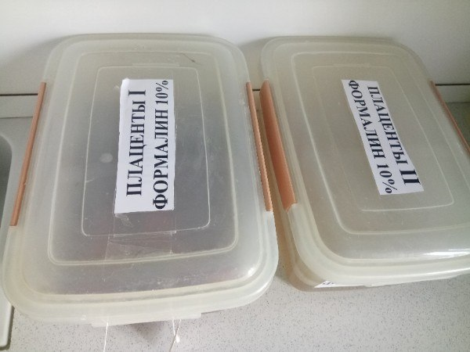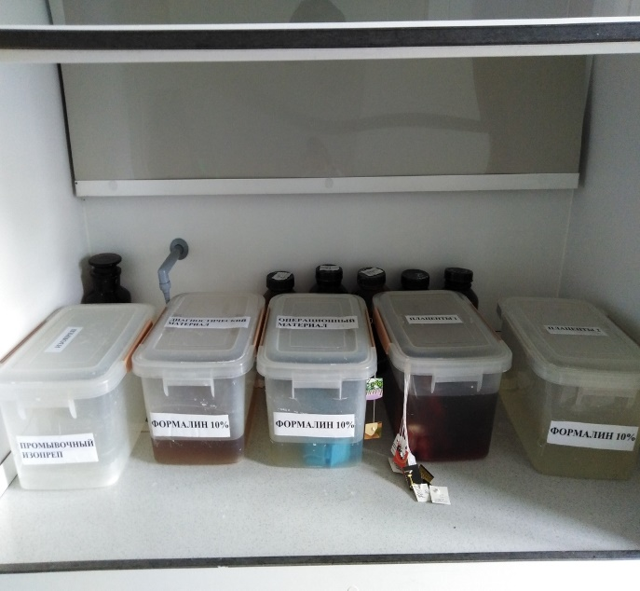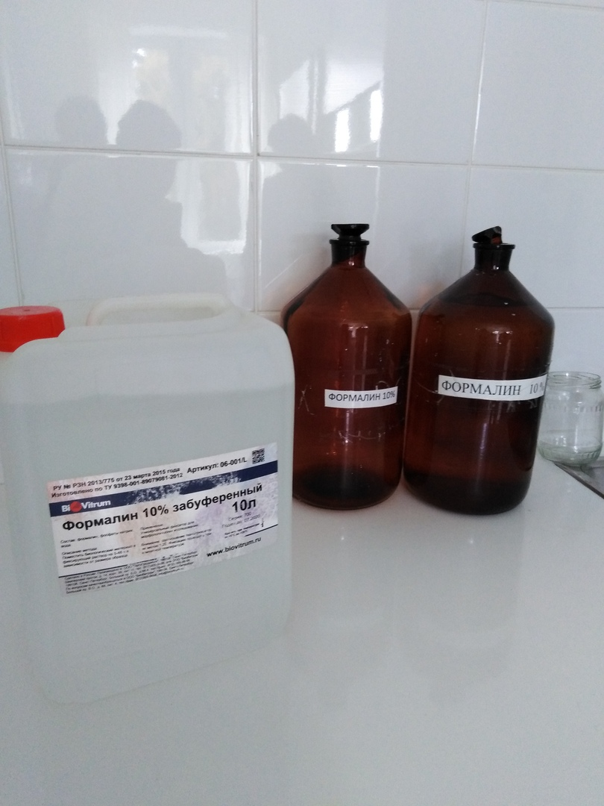

День 8.
18.05.2019.
Промывка в воде
После фиксации материал промываем с тем, чтобы избавить его от избытка фиксатора и различных осадков фиксирующих жидкостей. Материал промываем в проточной воде в течение 1 часа. После его подсушивают на фильтровальной бумаге. От качества обезвоживания зависит качество заливки.
Изучить с помощью микроскопа не промытые и слишком плотные кусочки органов невозможно, они не прозрачны и плохо впитывают фиксатор.
Цель промывки – удаление фиксатора или его осадков. В зависимости от использованного фиксатора применяют или проточную воду или спирт. Водопроводной водой промывают в течение 1 часа. Воду из крана пускают тонкой струйкой в емкость, в которой находятся кусочки материала

День 9.
19.05.2019.
Обезвоживание и уплотнение материала
Для обезвоживания материала используем несколько порций этилового спирта восходящей крепости. Кроме этанола для обезвоживания можем применить безводный ацетон, изопропанол, диоксан, глицерин.
Обезвоживание ускоряется при постоянном перемешивании жидкости, которое обеспечивает автоматизированная система проводки Microm STP 120.
Продолжительность пребывания объектов в спиртах обусловлена их размерами, свойствами тканей и особыми задачами исследования.
Обезвоживание материала, фиксированного в формалине, нужно начать с 70⁰-80⁰ этанола, в котором объекты могут находиться длительное время без существенного сжатия. Дальнейшая их обработка может отличаться в зависимости от размера вырезанных кусочков и возможности использования абсолютного спирта. Ускорения процесса обезвоживания можно добиться, вырезая кусочки тканей меньшего размера.
Обезвоживание проводят со спиртами, крепость которых постепенно повышается. Обезвоживание ткани производятся постепенно путем проведения ее через спирты возрастающей крепости: 50°, 60⁰, 70°, 80°, 90°, 96°, 100°. В каждом спирте кусочки находятся от нескольких часов до 1 суток в зависимости от величины кусочка.

День 10.
21.05.2019.
Заливка материала в парафин
По окончании проводки осуществляется заливка, объект помещаем в формочку (каретку) и заливаем свежей порцией разогретого до 60⁰С парафина.
Работа с заливочной станцией:
Служит для формирования стандартного парафинового блока готового к резке на микротоме. Прибор состоит из 2 модулей: заливочного центра и охлаждающей панели. Большой легко читаемый дисплей с сенсорным экраном. Предварительный прогрев прибора перед началом рабочего дня и автоматическое выключение в конце.

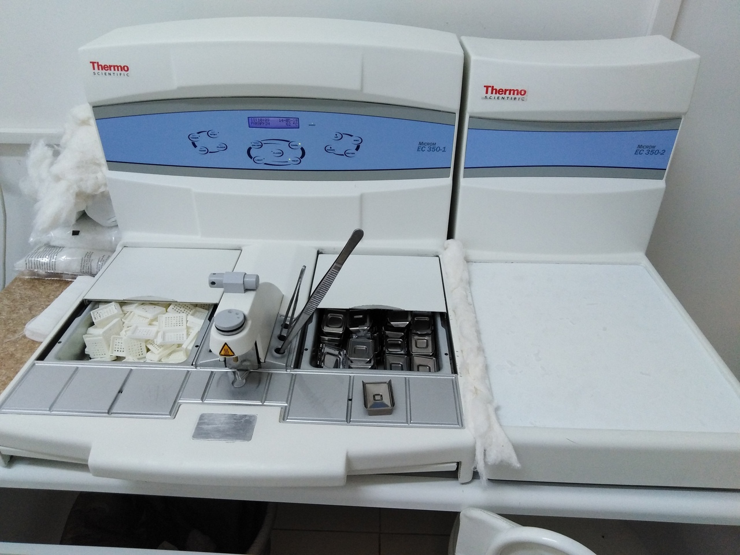
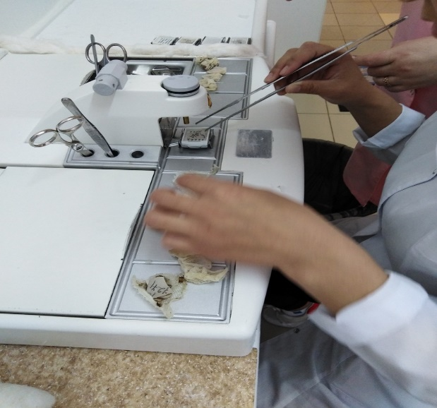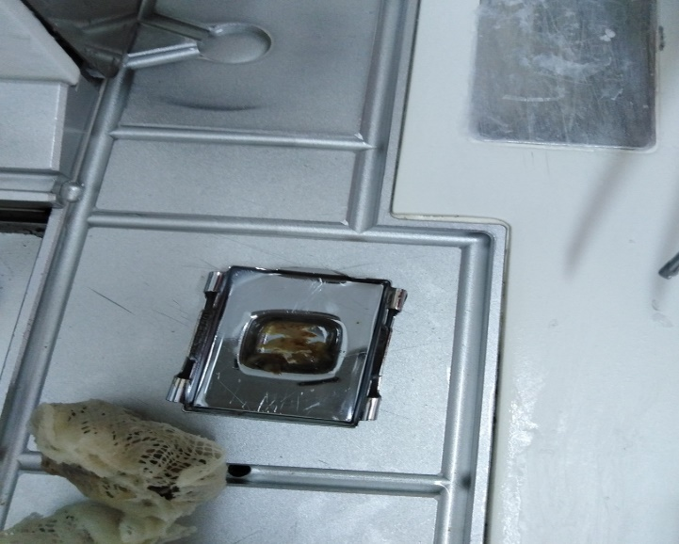
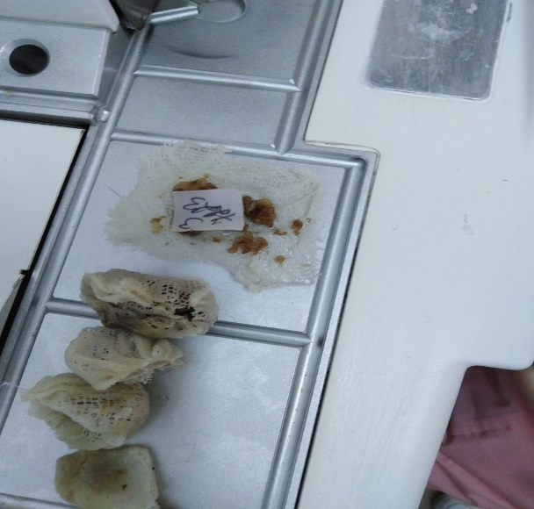
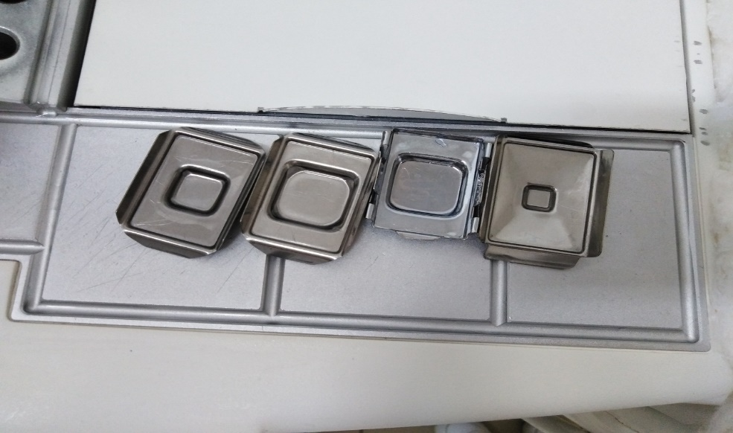Формы для заливки
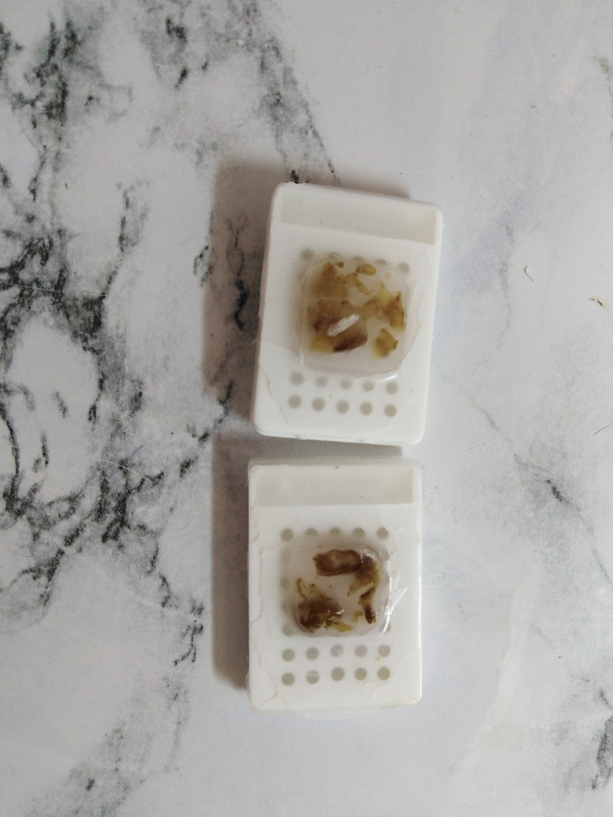
Готовый парафиновый блок

День 11.
24.05.2019.
Приготовление срезов
При серийном исследовании материала, залитого в парафин, удобнее всего пользоваться лентами из срезов. Однако добиваться получения таких лент всегда легко. Для достижения хороших результатов необходимо соблюдать следующие основные условия:
1. Парафин должен быть хорошего качества с температурой плавления 48-520С, достаточно пластичным, а заключение материала в него безукоризненным. Невозможно получение лент при слишком плотных и больших объектах.
2. Нож должен быть хорошо заточен и установлен поперечно.
3. Парафиновому блоку придают строго прямоугольную форму, длинник его устанавливают параллельно длиннику микротома. Одновременно следят за тем, чтобы узкая сторона блока, обращенная к лезвию ножа, была тоже параллельна последнему. Режущий край ножа, будучи подведен к блоку, должен прилегать ко всей его стороне.
4. Желательная толщина срезов 7-8 мкм. Слишком тонкие и толстые срезы малопригодны. Резку ведут толчкообразным движениями ножа.
5. В лабораторном помещении желательна температура около 18-220С. При более низкой температуре необходимо поставить около микротома (вблизи блока) включенную электроплиту. Наоборот, при слишком высокой температуре парафин становится мягким, срезы легко мнутся, в таком случае блок охлаждают льдом.
6. В процессе резания срезы накапливаются на верхней поверхности ножа, по мере накопления их отодвигают по ножу кверху, свешивая если нужно. По получении лент нужной длины их осторожно снимают, пользуясь препаровальной иглой, и кисточкой и опускают в воду. Затем срезы забирают и наклеивают на стекла.
7. Надписи на предметных стеклах делают ручкой с пером черной тушью.
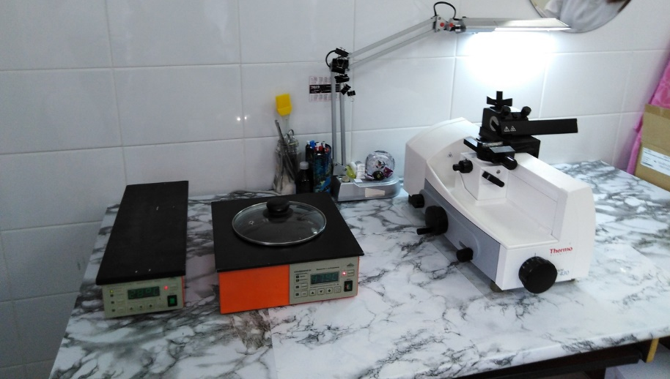
1- магнитный столик
2- водяная баня
3- микротом
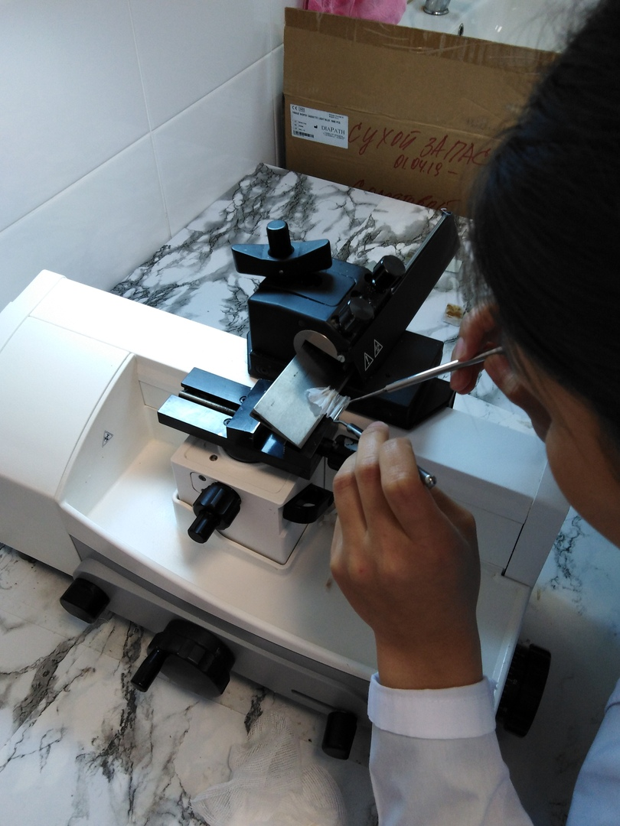
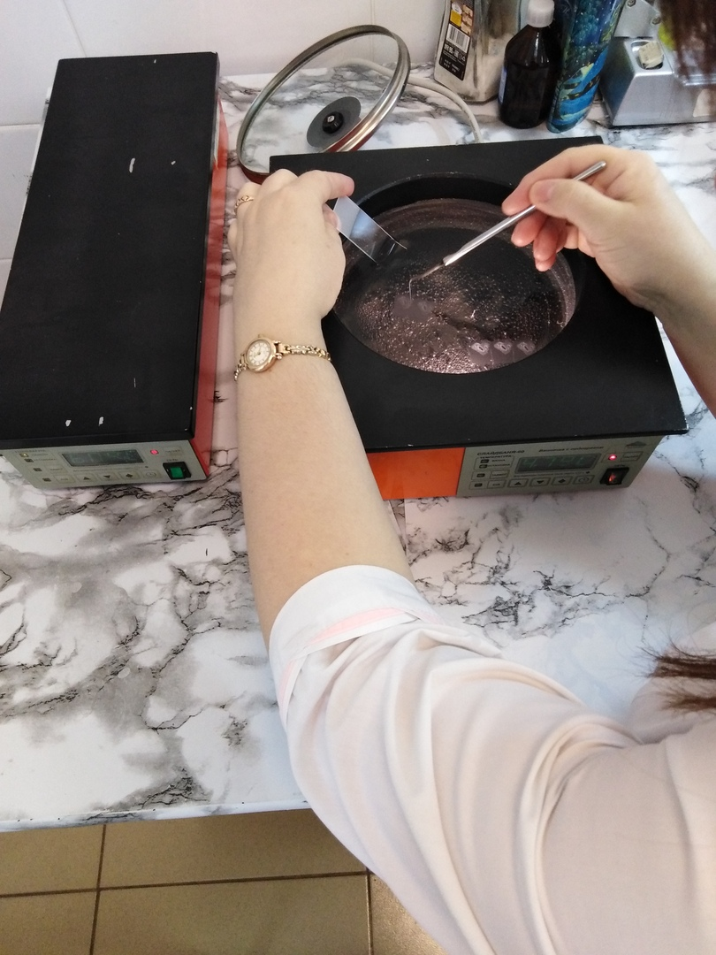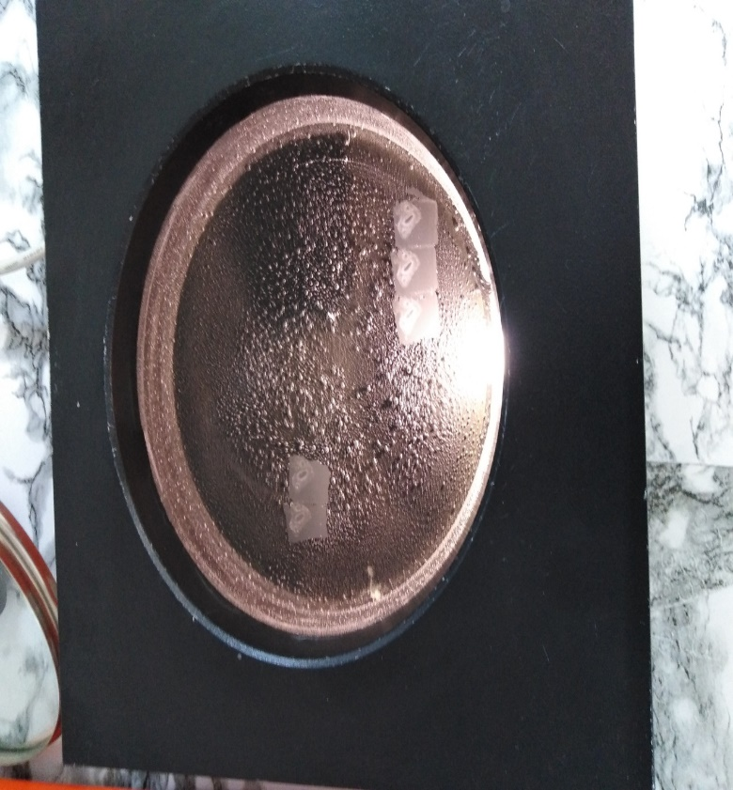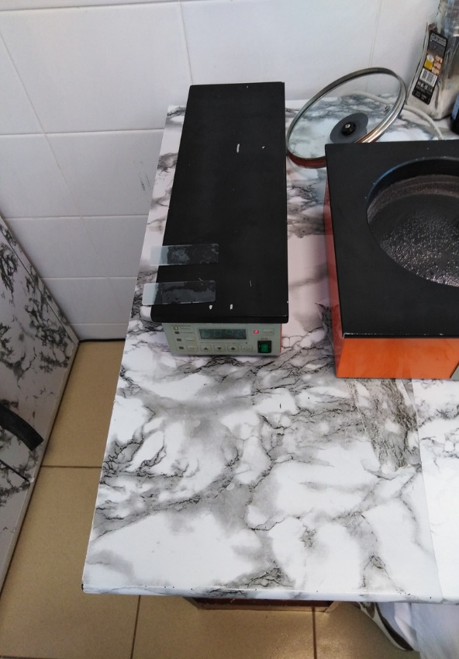

День 12.
25.05.2019.
Окрашивание гистологических препаратов

В основе окрашивания клеток и тканей лежат физико-химические процессы, происходящие как в красителе, так и в микроструктурах. Большое значение имеют плотность ткани и дисперсность красителя, которые определяют последовательность и скорость окрашивания. Целью окрашивания является более отчетливое выявление различных компонентов клеток и тканей. Некоторые красители обеспечивают этот эффект, растворяясь в выявляемых компонентах, например нейтральных жирах.
В гистологической практике применяют основные, кислотные и нейтральные красители. Основные, или ядерные, красители — это основания или их соли, которые окрашивают структуры кислой природы -хроматин ядер, ядрышко и называются базофильными. К ним относятся гематоксилин, эозин, кармин, метиловый зеленый . Кислотные красители — это кислоты или их соли, с помощью которых выявляют вещества и структуры основной природы цитоплазматические структуры клеток, эритроциты. Таковыми являются эозин, кислый фуксин, Конго красный. Нейтральные красители: судан - III, судан - IV, метиленовый синий. Гематоксилин является красителем растительного происхождения, а эозины это общее название группы органических синтетических красителей. Процесс гистологического окрашивания условно подразделяют на прогрессивный и регрессивный, прямой и непрямой, простой и сложный.
Окрашивание срезов обычно требует предварительной подготовки. Для парафиновых срезов такой подготовкой является удаление парафина – депарафинирование оно включает в себя высокие бюксы или биологические стаканчики, содержащие две порции ксилола – ксилол I, ксилол II, абсолютный спирт, 96% спирт, 70% спирт и стаканчики воды. Если в дальнейшем используется спиртовой краситель, то срезы в него переносятся прямо из спирта, минуя воду. Предметные стекла складывают попарно так, чтобы срезы были обращены к поверхности, и помещают стеклянные кюветы, в которых можно разместить сразу 10-20 стекол. При депарафинировании срезы держат в кислоте I и II, а также в спиртах по 2-3 мин, в йодистом спирте и тиосульфате натрия 10 мин. Далее следует промывка в дистиллированной воде. Целлоидин из целлоидиновых срезов перед окрашиванием, как правило, не удаляется, но в случае необходимости он легко может быть растворен ацетоном, спиртом.

Общие правила окрашивание:
1) перед применением красителей следует профильтровать;
2) при окрашивании в течение длительного времени красителями низкой концентрации достигаются лучшие результаты, чем при окраске в течении короткого времени красителями высокой концентрации;
3) более четкая окраска обычно достигается использовании регрессивных методов, когда фон убирается дифференцировкой;
4) после дифференцировки необходимо тщательно отмыть срез, иначе остаток дифференцирующего вещества его быстро обесцветит.
Окрашивание срезов для обзорных целей: различают методы окраски для обзорных целей, применяемые для получения общего представления о морфологии ткани или органа, и специальные, предназначенные для выявления определенных элементов клетки или ткани. Суть их заключается в том, что при этом окрашиваются ядра и каким-то контрастным красителем - цитоплазма.

Ход работы:
- С начала проводим депарафинизацию в ксилоле в течение 5 минут в каждой баночке (всего 6 баночек).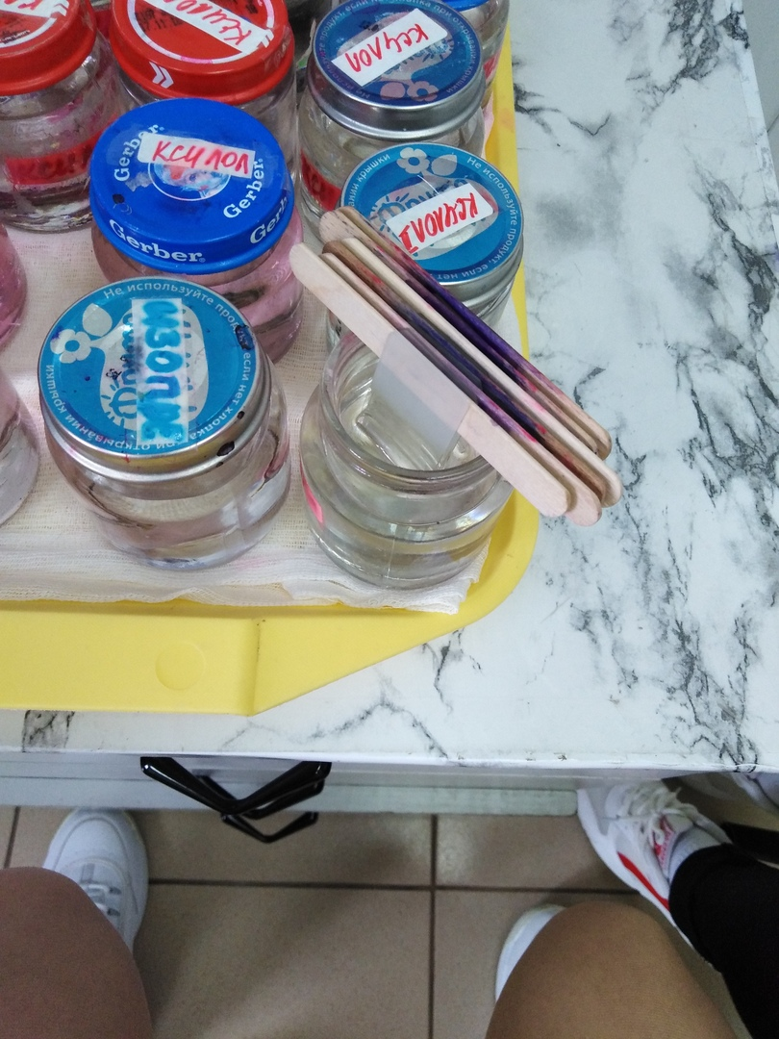
- После депарафинизации проводим обезвоживание в изопрепе в течение 5 минут в каждой баночке.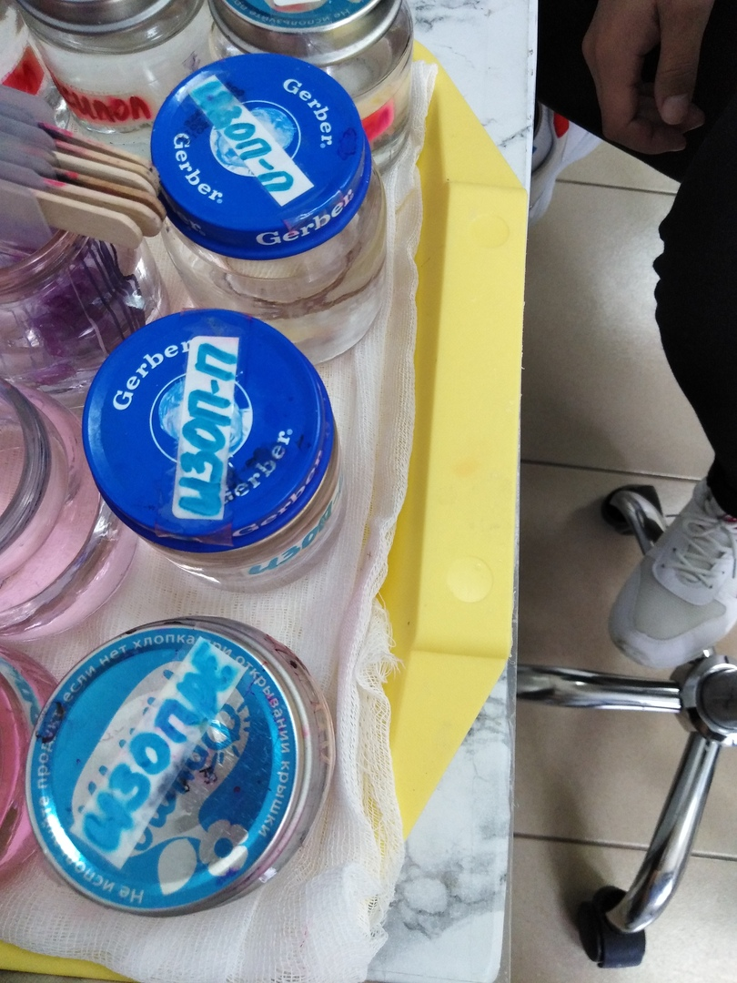
- Промываем проточной водой
- Окрашиваем в гематоксилине в течение 2 минут
- Дважды промываем водой
- Помещаем в эозин на 15 секунд
- Промываем водой
- Проводим обезвоживание в изопрепе в теч. 5 минут в каждой баночке ( всего 3 баночек).
- Проводим просветление в ксилоле 2 в течение 5 мин. в каждой баночке, чтобы ядра клеток лучше проявились и просветлились.

День 13.
26.05.2019.
Заключение срезов
После завершения окраски необходимо получить препарат, пригодный для микроскопии. С этой целью необходимо использовать застывающие прозрачные среды, которые помещаем на окрашенный срез и накрываем чистым покровным стеклом. Приготовленный препарат после микроскопии может длительно сохраняться в архиве.
Для заключения парафиновых срезов используют природные смолы-канадский или пихтовый бальзамы и синтетические среды- полистирол, капрат.

Ход работы:
-Берем стекла после окрашивания вытираем нижнюю поверхность бинтом
-На стекло капаем 1-2 капли полистерола , потом осторожно покрываем покровным стеклом, слегка надавливая палочкой ,чтобы не образовалось пузырьков.
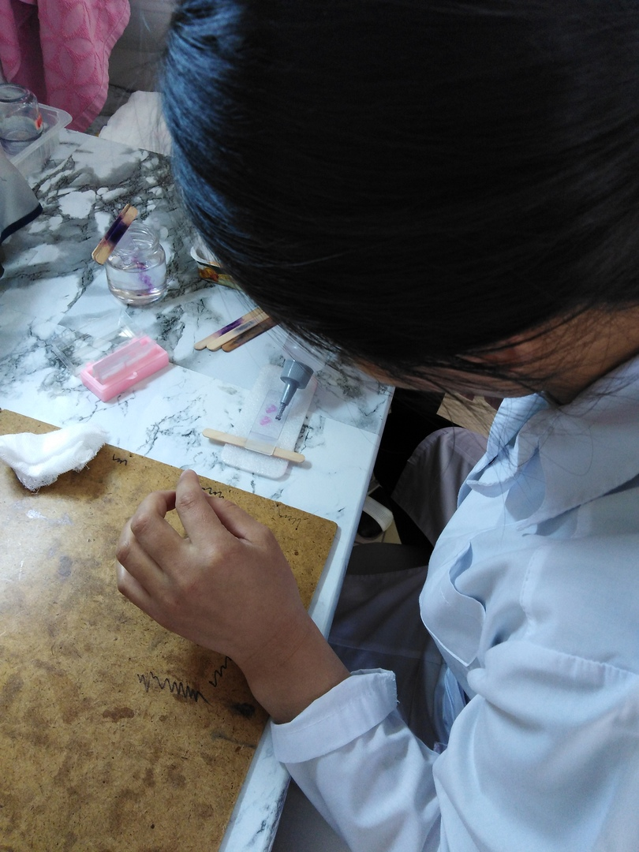
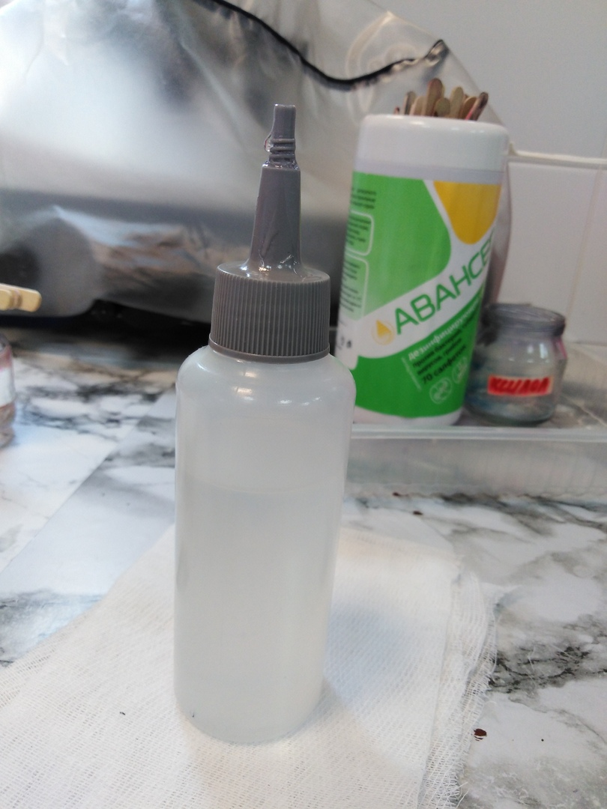

Полистерол
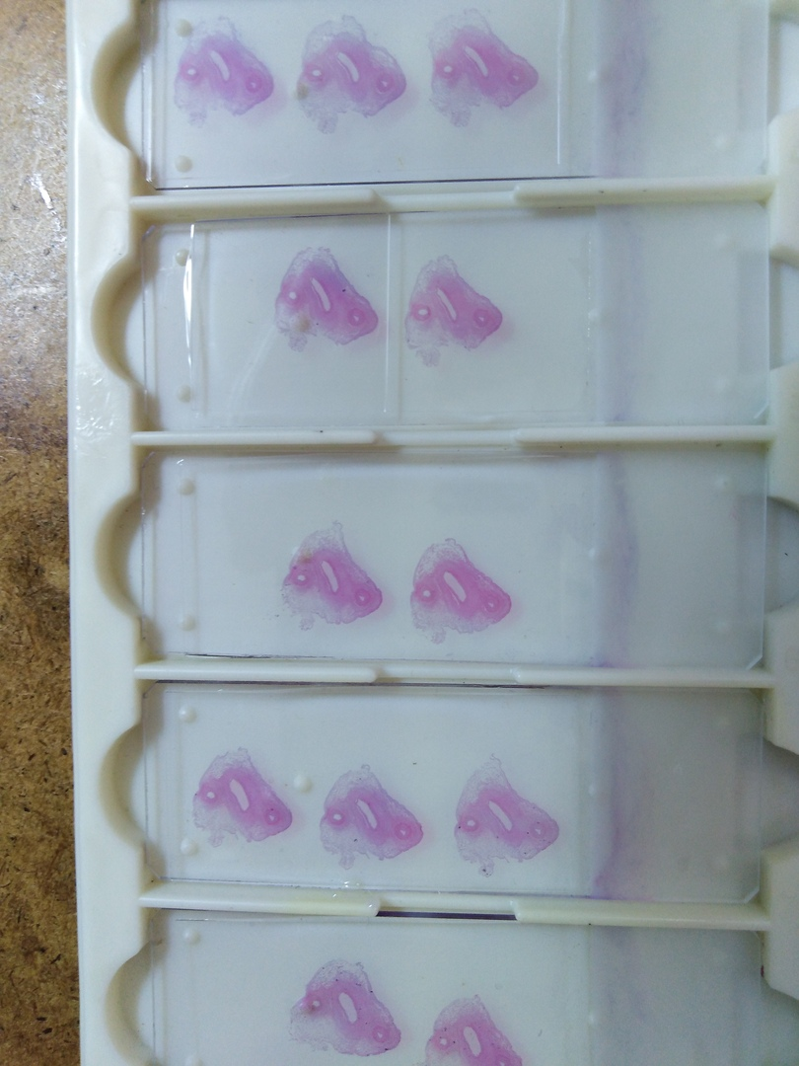 Готовый препарат
-Разбираем готовые микропрепараты по направлениям и по врачам.

День 14.
28.05.2019.
Архивирование сухого запаса
После того как стекла просмотрел врач, их относят обратно в регистрацию, где помещают в специально приспособленные пластмассовые кюветы. Каждая кювета снабжена регистрационным номером, после этого регистратор относит стекла в специально отведенное место-архив.

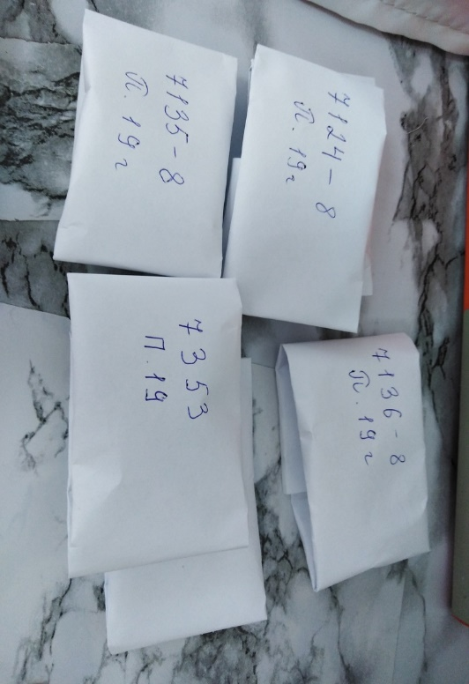

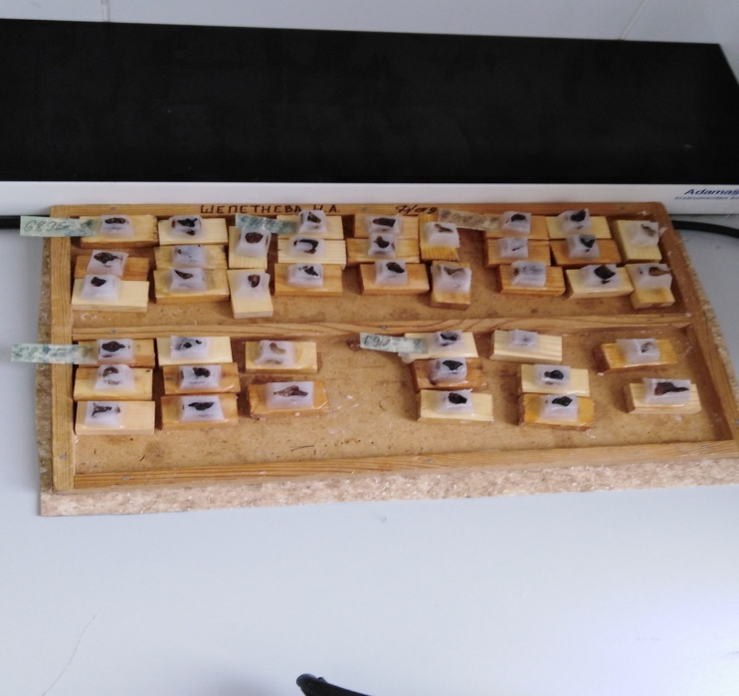

День 15.
30.05.2019.
Утилизация отработанного материала.
Правила обращения с медицинскими отходами регламентируются санитарными правилами и нормами N2.1.7.2790-10 от 12 декабря 2010 года «Санитарно-эпидемиологические требования к обращению с медицинскими отходами.
После посещения инфекционного блока, бахилы и маски утилизируются в специальный контейнер.

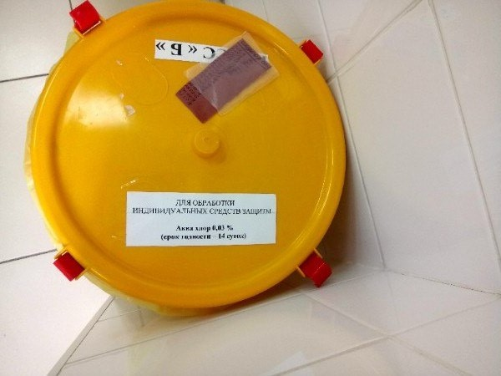
Все инструменты после их использования также замачиваются в специальных контейнерах с дез.средством:

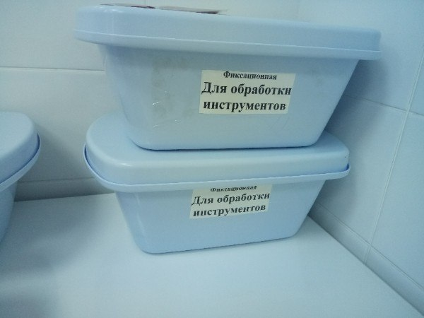

Патологоанатомические и органические операционные отходы класса Б (органы, ткани и т.д) подлежат кремации или захоронению на кладбищах в специальных могилах на специальныо отведенном участке кладбища в соответствии с требованиями законодательства Российской Федерации. Обеззараживание таких отходов не требуется.

